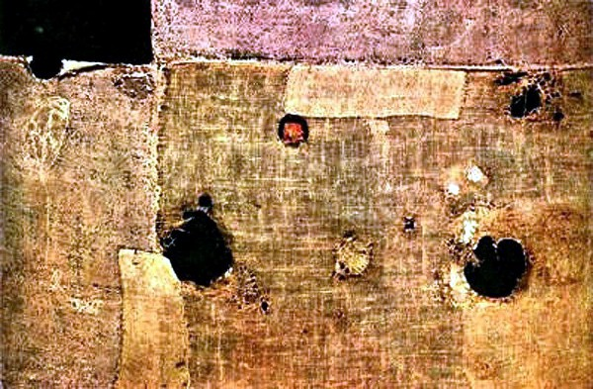

1. **CATALOGAZIONE:**

* **Titolo dell’opera:** “Sacco 4”
* **Autore:** Alberto Burri
* **Datazione/Periodo storico:** 1954
* **Tecniche e Materiali (o Supporti):** sacco di juta e acrilico su tela
* **Dimensioni:** formato rettangolare
* **Collocazione attuale:** Londra, Anthony Denney Collection (collezione privata)

1. **DESCRIZIONE OGGETTIVA ovvero ICONOGRAFICA:**

L’artista usa vecchi pezzi di tela di sacco, strappati e sfilacciati, tesi e incollati sul supporto. Egli li unisce tra loro con rammendi, vi provoca altre lacerazioni e bruciature, vi inserisce vari materiali e tracce di colore. La vecchia tela, incollata sul supporto, si tende e a volte si lacera lasciando trasparire la chiazza scura del fondo, come un ricordo doloroso che cerca di riemergere.

1. **INTERPRETAZIONE DEL MESSAGGIO DELL’ARTISTA ovvero DESCRIZIONE ICONOLOGICA :**

Per capire l’opera di Burri bisogna ricordare la sua *esperienza personale*. Medico di professione, aderisce al partito fascista e prende parte alla seconda guerra mondiale. Catturato, viene chiuso in un campo di prigionia in Texas. Terminata la guerra, Burri decide di dedicarsi alla pittura, prima dipingendo nature morte e poi realizzando i “***sacchi***”. In seguito allarga la sua personalissima sperimentazione sui materiali con le "***plastiche***" e i "***cretti***".

All’inizio, non ha alle spalle una preparazione accademica, ma il ricordo angosciante di corpi mutilati, di ferite ricucite con lo scarso materiale a disposizione negli ospedali del campo, di bende sfilacciate e intrise di sangue.

L’atteggiamento contemplativo del pittore tradizionale, che osserva un soggetto per ritrarlo sulla tela, cede il posto all’intervento diretto sulla materia*. L’artista costringe la materia* (tela, lamiera, plastica, legno gesso) *a esprimersi, a organizzarsi in modo sempre nuovo* ( “***Arte Materica***”)

L’operazione che compie Burri ha ovviamente dei precedenti. ***Picasso*** e ***Braque*** furono i primi, durante il periodo del ***cubismo analitico***, ad inserire dei frammenti reali nei loro quadri. Ma l’operazione di Burri è ben più radicale, e dà un senso del tutto inedito alle sue opere. Nelle opere cubiste era la realtà che si adattava alle esigenze della rappresentazione artistica. ***In Burri, invece, è l’arte che si adatta alla realtà***. *Non è l’arte che rappresenta la realtà: è la realtà che si presenta da sé facendosi arte*. I sacchi di Burri sono “***reali*** ”, nel senso che egli li ha “***trovati***” effettivamente così, non li ha ridotti lui in quel modo. Prendere dei frammenti reali per proporli quali opera d’arte aveva ovviamente già un precedente con ***Duchamp*** e l’invenzione dei ***ready-made***. Tuttavia *in Burri non vi è alcun intento derisorio o dissacrante*, come era per i dadaisti. Egli compie la sua operazione con una serietà che va oltre qualsiasi intento polemico contingente.

Infine, se l’opera di Burri è stata sempre letta con un occhio romantico per questa sua esaltazione del dato povero e umile dei suoi sacchi, non è da dimenticare la ***grande suggestione*** che queste opere ebbero sulla definizione di ***un nuovo concetto di arte***. La ridefinizione di ***un rapporto nuovo tra arte e vita*** è alla base di tutte le nuove tendenze artistiche che si sono sviluppate in questi ultimi decenni.

1. **ANALISI DEGLI ELEMENTI DEL CODICE DEL LINGUAGGIO VISIVO USATO DALL’ARTISTA:**

Dalle tele di sacco strappate e ricucite che rimandano alla sua esperienza di medico (il ricordo dei corpi mutilati e feriti, delle bende piene di sangue), l’artista passa a un’intensa ***sperimentazione sui materiali***, con preferenza per quelli più ***comuni***, ***poveri*** o ***di origine industriale***. La ricerca segna così varie tappe che distinguono i periodi della produzione di Burri: dalle lamiere saldate, alle plastiche e ai legni bruciati (le cosiddette “***combustioni***”), ai “***cretti***” ottenuti facendo essiccare strati di gesso, come accade quando la terra si prosciuga per l’eccessivo calore. *L’artista costringe la materia ad esprimersi, a organizzarsi in maniera sempre nuova e imprevista, non perché l’opera debba per forza rappresentare le idee dell’artista, ma perché la materia stessa è capace di rivelare da sé lo spazio, la luce, il colore e l’inquietudine della superficie*.

Il ***sacco***, tela unta, incatramata e lacera, ***è assenza di luce e colore***. Non è un attacco alla pittura, ma la sostituzione dei materiali della pittura. *La materia del sacco è qualità pittorica e cromatica di per sé stessa, senza velature, senza vernici, trasformata solo dai segni del tempo*. Burri non nega il colore usando la materia. *Usa notazioni minime di colore che non sembrano colore, sono colori negativi, ai margini della vita come i suoi stracci*. I sacchi non vogliono e non devono rappresentare nulla.